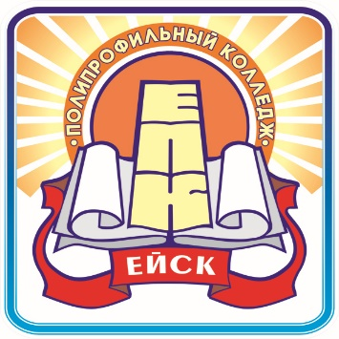 | Министерство образования, науки и молодёжной политики  Краснодарского края
Государственное бюджетное профессиональное образовательное учреждение Краснодарского края
«ЕЙСКИЙ ПОЛИПРОФИЛЬНЫЙ КОЛЛЕДЖ»

ПРОВЕРИЛ
________/_________/
«___»_________20___г.
Технологическая карта фрагмента урока по математике

Выполнила:
cтудентка Ш-41 группы
Рублева Алёна

Ейск, 2023г.
Класс: 3
УМК: «Школа России»
Предмет: математика
Тема: Решение уравнений
Цель: формировать умение решать уравнения
Задачи:
Образовательная: учить находить неизвестное число в равенствах
Развивающая: развивать логику, мышление, математическую речь, память.
Воспитательные: воспитывать познавательный интерес к предмету.
Планируемые результаты:
Личностные:
Л1: формирование адекватной позитивной осознанной самооценки;
Л2: развитие познавательных интересов, учебных мотивов;
Л3: развитие навыков сотрудничества со взрослыми и сверстниками;
Метапредметные:
- Познавательные:
П1: выделять и формировать познавательную цель;
П2: ориентироваться в своей системе знаний (определять границы знания/незнания);
- Коммуникативные:
К1: уметь оформлять свою мысль в устной и письменной форме (доказывать свою точку зрения, объяснять процесс решения, записывать решение);
К2: уметь вступать в диалог (задавать вопросы учителю, отвечать на вопросы);
К3: договариваться и приходить к общему решению в совместной деятельности;
- Регулятивные:
Р1: принимать и сохранять учебную задачу;
Р2: оценивать правильность выполнения действия;
Р3: планировать свои действия в соответствии с поставленной задачей;
Предметные:
П1: уметь решать уравнения
.

Ход урока:
Дидактическая структура урока | Деятельность учителя | Формы организации учебной деятельности | Содержание учебной деятельности | Планируемые результаты
 |  |  |  | Личностные | Метапредметные | Предметные
Изучение нового | Что же такое уравнение? | Фронтальная | Уравнение-это равенство, в котором есть неизвестное число, которое надо найти. | Л2  Л3 | П1  П2  П3  Р2  К1  К2  П1 | П1  П2

